**Отчет о проведении недели МО классных руководителей**

**«Классный руководитель-это не обязанность…**

**Это состояние души…**

**Это бесконечное творчество…»**

**(05.02.2024 – 10.02.2024)**

|  |  |  |
| --- | --- | --- |
| **Дата** | **Мероприятие** | **Результат** |
| **5.02.** | **Открытие недели МО классных руководителей** | Оформление информационного стенда, знакомство классных руководителей с мероприятиями |
| **6.02.** | * **Круглый стол «Я –классный руководитель» (обмен опытом)** * **Анкетирование «Классный руководитель глазами детей»** | * Классные руководители 5-11 классов приняли участие в заседании круглого стола, где обсуждались вопросы воспитания, и педагоги поделились опытом своей работы.   Выступающими были руководитель МО Пешкова Н.Ю., Петухова А.В. (кл.рук-ль 11 Б класса), Верхотурова Е.Д (кл.рук-ль 1 класса и рук-ль МО кл.рук-лей нач.школы).  На заседании присутствовали зам.директора по ВР Лопоха Н.А, педагог-психолог Валюкова Е.В и зам.директора по НМР Нефедова А.С.   * В анкетировании приняли участие все учащиеся с 5 по 11 класс. По результатам анкетирования по каждому классу был определен индекс эффективности классного руководителя. |
| **7.02.** | **Фотовыставка «Увлечения классных руководителей** | В выставке приняли, к сожалению, не все классные руководители.  Свои работы представили:   1. Борляева Ю.А. 2. Григорьева В.В. 3. Иващенко Л.А. 4. Кибирева В.В. 5. Петухова А.В. 6. Пешкова Н.Ю |
| **8.02.** | **Классные часы** | По плану проведены классные часы по профориентации. |
| **9.02.** | **Несколько слов нашим классным** | На информационном стенде была оформлена ромашка с пожеланиями классным руководителям от учащихся. |
| **10.02.** | **Закрытие недели** | Подведены итоги недели МО классных руководителей. Информация размещена на сайте. |

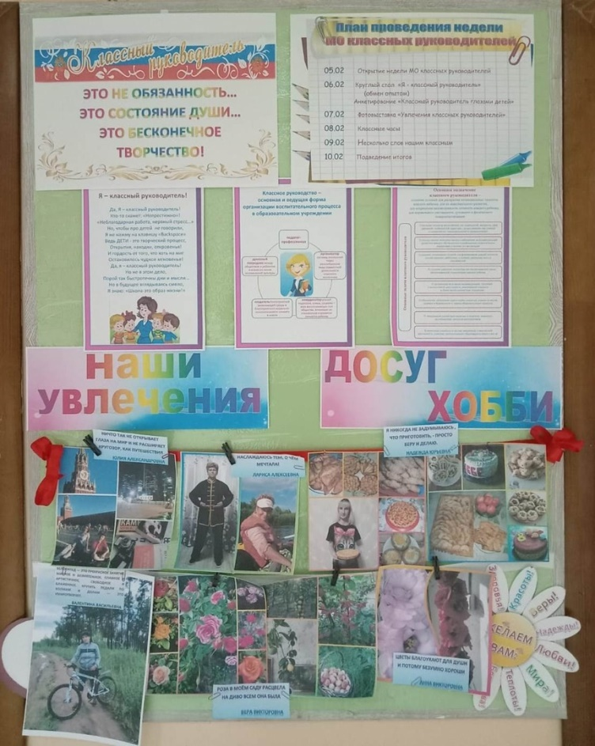**Классный руководитель - кто он?  
Классный руководитель.… Как часто мы слышим эти слова. А что это? Должность? Профессия? Нет!  
Это состояние души. Это образ жизни. Это Любовь и Преданность, Истина и Сердце, Совесть и Благородство, Судьба и Призвание!**

